|  |  |  |
| --- | --- | --- |
| **Terminale Professionnelle** | **FONCTION DERIVEE** | **Fiche d’exercices** |

**Exercice 1 :** *calcul de dérivées, de nombres dérivés et tracé de tangentes*

A] La courbe C est la courbe représentative de la fonction f définie sur [ -1 ; 4 ] par *f* (*x*) = - *x*² + 4*x* – 3

1. 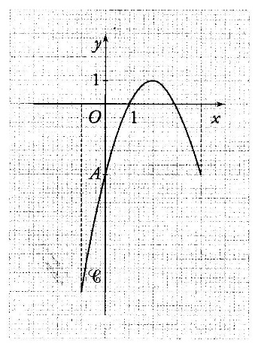Calculer la dérivée *f’* (*x*), puis le nombre dérivé *f’* (0)

………………………………………………………………………………………………………………………………………

………………………………………………………………………………………………………………………………………

1. Tracer la tangente à la courbe C en son point A de coordonnées ( 0 ; -3 )
2. Déterminer une équation de la tangente.

………………………………………………………………………………………………………………………………………

………………………………………………………………………………………………………………………………………

B] La fonction f est définie sur l’intervalle [ 0 ; 3 ] par *f* (*x*) = 2*x*² - 6*x* + 4

1. 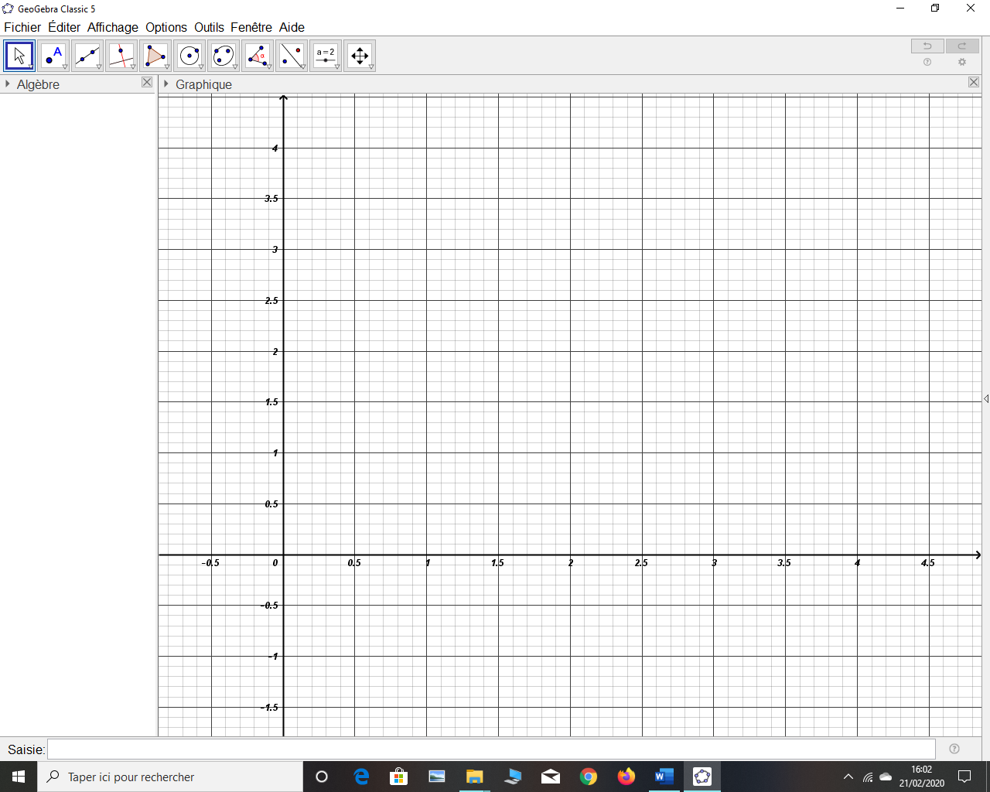Calculer *f’* (*x*) où *f* ’ désigne la fonction dérivée de la fonction *f.*

…………………………………………………………………………………………………………………

…………………………………………………………………………………………………………………

1. En déduire les nombres dérivés *f’* (1) et *f’* (2).

…………………………………………………………………………………………………………………

…………………………………………………………………………………………………………………

1. Dans un repère orthonormé d’unité graphique 2cm, on note C la courbe représentative de *f*.

a. Placer les points A et B de la courbe C dont les abscisses respectives sont 1 et 2.

b. En utilisant le résultat de la question 2, tracer les tangentes en A et B à la courbe C.

**Exercice 2 :** *utilisation de la dérivée pour déterminer une distance*

A l’atterrissage, depuis le contact des roues sur le tarmac jusqu’à l’arrêt total, un avion est animé d’un mouvement rectiligne uniformément décéléré.

Pendant cette phase, la distance parcourue $x$ (en mètres) par l’avion en fonction du temps $t$ (en secondes) est donnée par la relation : $x = - EQ \backslash F(3;2) t² + 60 t$

On considère la fonction *f* définie sur l’intervalle [ 0 ; + ∞ [ par : *f* ( *t* ) = - *t*² + 60 *t*

1. Calculer *f* ’( *t* ) où *f* ’ désigne la dérivée de la fonction *f*. On admet que *f* ’( *t* ) représente la vitesse (en m/s) de l’avion en fonction du temps.

…………………………………………………………………………………………………………………………………………………………………………………

1. Déterminer la valeur du temps *t*0 correspondant à l’arrêt complet de l’avion.

…………………………………………………………………………………………………………………………………………………………………………………

1. Quelle serait alors la distance parcourue depuis le toucher des roues ?

…………………………………………………………………………………………………………………………………………………………………………………

**Exercice 3 :** *calcul de dérivées* Calculer les fonctions dérivées des fonctions suivantes :  3 ² 3

…………………………………………………………………………………………………………………………………………………………………………………

…………………………………………………………………………………………………………………………………………………………………………………

…………………………………………………………………………………………………………………………………………………………………………………

…………………………………………………………………………………………………………………………………………………………………………………

…………………………………………………………………………………………………………………………………………………………………………………

**Exercice 4 :** *exercice de synthèse*

Dans la plupart des systèmes à injection « H.D.I. », les injecteurs fonctionnent sous une tension de 80 V. Pour arriver à cette tension, on utilise un circuit mettant en jeu un condensateur et des transistors de puissance, pouvant être assimilés à des interrupteurs rapides.

Ce dispositif permet de charger le condensateur par effet d’auto-induction et ensuite d’alimenter les injecteurs avec la tension emmagasinée dans le condensateur.

La phase de charge du condensateur est assimilée à une fonction du temps dont un modèle approximatif est étudié ci-dessous.

Étude de la fonction définie pour tout *x* de l’intervalle [ 0 ; 2 ] telle que : 

1. Compléter le tableau de valeurs donné ci-après.
2. Représenter la fonction *f* dans le repère situé au bas de cette page.
3. Calculer la dérivée *f’* de la fonction *f*.

…………………………………………………………………………………………………………………………………………………………………

1. Étudier le signe de .

En déduire le sens de variation de la fonction *f* sur l’intervalle [0 ; 2 ].

……………………………………………………………………………………………………………………………………………………………………

……………………………………………………………………………………………………………………………………………………………………

1. Montrer que la fonction *f* admet un maximum sur l’intervalle [ 0 ; 2 ] et préciser en quelle abscisse.

……………………………………………………………………………………………………………………………………………………………………

1. Résoudre, sur l’intervalle [ 0 ; 2 ], l’équation . Arrondir au centième.
2. Résoudre graphiquement l’équation . Laisser apparents les traits nécessaires à la lecture.

|  |  |  |  |  |  |  |  |  |  |  |  |
| --- | --- | --- | --- | --- | --- | --- | --- | --- | --- | --- | --- |
| $$x$$ | 0 | 0,2 | 0,4 | 0,6 | 0,8 | 1,0 | 1,2 | 1,4 | 1,6 | 1,8 | 2 |
|  | -2 |  | 33,2 |  | 58,8 |  |  | 79,2 |  | 80,8 | 78 |

Tableau de valeurs :

Représentation graphique de la fonction *f* :

